Памятка участнику
II Всероссийского конкурса исполнителей на народных инструментах имени В.Т. Феоктистова
Томск, 22-25 марта 2016 года

КОНТАКТНЫЕ ТЕЛЕФОНЫ:

Телефоны ТОИУМЦКИ (организатор конкурса)
!!! с 22 по 25 марта будут не доступны:
8 3822 51-28-58, 51-43-07, 51-61-98 – вопросы расписания, репертуара;
8 3822 51-44-32 – бухгалтерия.

Телефоны для оперативной связи с организаторами в дни конкурса с 19 по 25 марта:
- 8-960-971-69-66 - номинация "домра, балалайка"
- 8-960-971-69-59 - номинация "баян, аккордеон"
- 8-903-951-57-56 - номинация "гитара"

Внимание! ВСЕМ ИНОГОРОДНИМ УЧАСТНИКАМ конкурса по приезду в г. Томск и устройству по предполагаемому месту жительства НЕОБХОДИМО отправить организаторам смс-ку о своем прибытии или позвонить.

Учреждения, в которых будут проходить мероприятия конкурса:

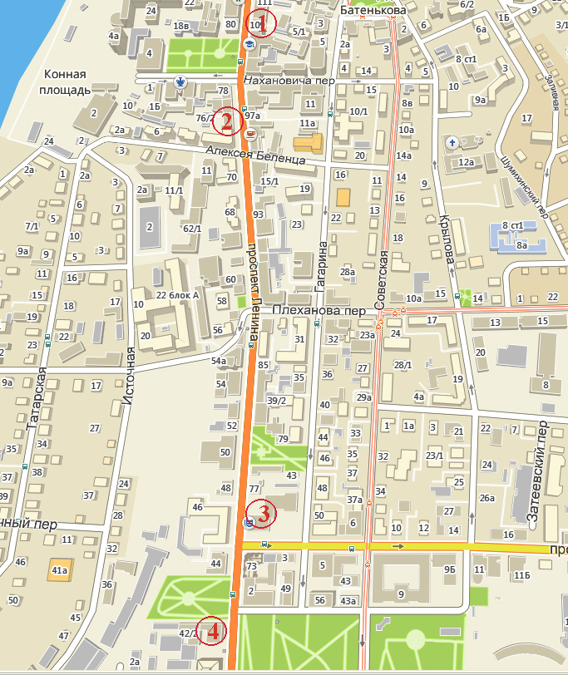
1. Номинация «баян, аккордеон» (22-25 марта) - Томский музыкальный колледжи имени Э.В. Денисова, Малый концертный зал, пр. Ленина, 109
Проезд от вокзала «Томск-I», автовокзала троллейбусом № 4; маршрутными автобусами №№ 12, 12а, 442, 26, 30 до ост. «Театр юного зрителя».
2. Номинация «домра, балалайка» (22-25 марта) - ДШИ №1 имени А.Г. Рубинштейна, пр. Ленина, 76
Проезд от вокзала «Томск-I», автовокзала троллейбусом № 4; маршрутными автобусами №№ 12, 12а, 442, 26, 30 до ост. «Театр юного зрителя».

3. Закрытие конкурса – 25 марта - Малый (органный) зал Томской областной филармонии - пр. Ленина, 75.
Проезд от вокзала «Томск-I», автовокзала троллейбусом № 4; маршрутными автобусами №№ 12, 12а, 442, 26, 30 до ост. «Площадь Ново-соборная».

4. Номинация «гитара» (23-25 марта) - ДМШ №2, пр. Ленина, 42
Проезд от вокзала «Томск-I», автовокзала троллейбусом № 4; маршрутными автобусами №№ 12, 12а, 442, 26, 30 до ост. «Площадь Ново-соборная».

Телефоны для вызова такси:
900-000 – такси «МАКСИМ»
205-205 - «СИБИРСКОЕ ТАКСИ»

Точки питания (столовые, кафе, павильоны и т.п.):
- «Сибирское Бистро» (ост. «Пл. Новособорная»)
- Гастроном «Верхний» (ост. «Пл. Новособорная»)
- Павильоны «Сибирские блины» (ост. «Главпочтамт», ост. «Пл. Новособорная», ост «ТГУ»)
- Кафе «Русские блины» (между ост. «Театр Юного зрителя» и ост. «Главпочтамт»)
- Гастроном «Нижний» (ост. «Театр Юного зрителя»)
- Кафе «Буланже» 2 этаж. (ост. «Театр Юного зрителя»)
- Столовая, Кафе «Минутка», Кафе «Универ-Сити» ТГУ (Корпус «Культурный Центр ТГУ» за Главным Корпусом ТГУ)
- Кафе «Визит» (ост. «Театр Юного зрителя» магазин «Визит», нижний этаж)
- Кафе «Восточная кухня» ( ост. «Главпочтамт», ул. Трифонова.)

